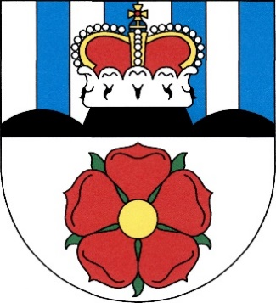

OBEC DOMANÍN

Obecně závazná vyhláška
obce Domanín č. 1/2022
o místním poplatku za obecní systém odpadového hospodářství

Schválené usnesením Zastupitelstva obce Domanín č. 11/2/2022 ze dne 22. 11. 2022

Účinnost od: 1. 1. 2023

Zastupitelstvo obce Domanín se na svém zasedání dne 22. 11. 2022 usnesením č. 11/2/2022 usneslo vydat na základě § 14 zákona č. 565/1990 Sb., o místních poplatcích, ve znění pozdějších předpisů (dále jen „zákon o místních poplatcích“), a v souladu s § 10 písm. d) a § 84 odst. 2 písm. h) zákona č. 128/2000 Sb., o obcích (obecní zřízení), ve znění pozdějších předpisů, tuto obecně závaznou vyhlášku (dále jen „tato vyhláška“):

Čl. 1
Úvodní ustanovení
- Obec Domanín touto vyhláškou zavádí místní poplatek za obecní systém odpadového hospodářství (dále jen „poplatek“).
- Správcem poplatku je obecní úřad Domanín.

Čl. 2
Poplatník
- Poplatníkem poplatku je:
- fyzická osoba přihlášená v obci nebo
- vlastník nemovité věci zahrnující byt, rodinný dům nebo stavbu pro rodinnou rekreaci, ve které není přihlášená žádná fyzická osoba a která je umístěna na území obce.
- Spoluvlastníci nemovité věci zahrnující byt, rodinný dům nebo stavbu pro rodinnou rekreaci jsou povinni plnit poplatkovou povinnost společně a nerozdílně.

Čl. 3
Poplatkové období
- Poplatkovým obdobím poplatku je kalendářní rok.

Čl. 4
Ohlašovací povinnost
- Poplatník je povinen podat správci poplatku ohlášení nejpozději do 15 dnů ode dne vzniku své poplatkové povinnosti.
- V ohlášení poplatník uvede
  - jméno, popřípadě jména, a příjmení nebo název, obecný identifikátor, byl-li přidělen, místo pobytu nebo sídlo, sídlo podnikatele, popřípadě další adresu pro doručování; právnická osoba uvede též osoby, které jsou jejím jménem oprávněny jednat
v poplatkových věcech,
  - čísla všech svých účtů u poskytovatelů platebních služeb, včetně poskytovatelů těchto služeb v zahraničí, užívaných v souvislosti s podnikatelskou činností, v případě, že předmět poplatku souvisí s podnikatelskou činností poplatníka,
  - další údaje rozhodné pro stanovení poplatku, zejména skutečnosti zakládající nárok na osvobození nebo úlevu od poplatku, a jde-li o poplatníka dle čl. 2 odst. 1 písm. b) této vyhlášky, též identifikační údaje nemovité věci zahrnující byt, rodinný dům nebo stavbu pro rodinnou rekreaci podle katastru nemovitostí.
- Poplatník, který nemá sídlo nebo bydliště na území členského státu Evropské unie, jiného smluvního státu Dohody o Evropském hospodářském prostoru nebo Švýcarské konfederace, uvede také adresu svého zmocněnce v tuzemsku pro doručování.
- Dojde-li ke změně údajů uvedených v ohlášení, je poplatník povinen tuto změnu oznámit do 15 dnů ode dne, kdy nastala.
- Povinnost ohlásit údaj podle odstavce 2 nebo jeho změnu se nevztahuje na údaj, který může správce poplatku automatizovaným způsobem zjistit z rejstříků nebo evidencí, do nichž má zřízen automatizovaný přístup. Okruh těchto údajů zveřejní správce poplatku na své úřední desce.

Čl. 5
Sazba poplatku
- Sazba poplatku činí 480,- Kč.
- Poplatek se v případě, že poplatková povinnost vznikla z důvodu přihlášení fyzické osoby v obci, snižuje o jednu dvanáctinu za každý kalendářní měsíc, na jehož konci
- není tato fyzická osoba přihlášena v obci, nebo
- je tato fyzická osoba od poplatku osvobozena.
- Poplatek se v případě, že poplatková povinnost vznikla z důvodu vlastnictví jednotlivé nemovité věci zahrnující byt, rodinný dům nebo stavbu pro rodinnou rekreaci umístěné na území obce, snižuje o jednu dvanáctinu za každý kalendářní měsíc, na jehož konci
- je v této nemovité věci přihlášena alespoň 1 fyzická osoba,
- poplatník nevlastní tuto nemovitou věc, nebo
- je poplatník od poplatku osvobozen.

Čl. 6
Splatnost poplatku
- Poplatek je splatný jednorázově, a to nejpozději do 31. 3. příslušného kalendářního roku.
- Vznikne-li poplatková povinnost po datu splatnosti uvedeném v odstavci 1, je poplatek splatný nejpozději do 15. dne měsíce, který následuje po měsíci, ve kterém poplatková povinnost vznikla.
- Lhůta splatnosti neskončí poplatníkovi dříve než lhůta pro podání ohlášení podle čl. 4 odst. 1 této vyhlášky.

Čl. 7
Osvobození a úlevy
- Od poplatku je osvobozena osoba, které poplatková povinnost vznikla z důvodu přihlášení v obci a která je:
- poplatníkem poplatku za odkládání komunálního odpadu z nemovité věci v jiné obci a má v této jiné obci bydliště,
- umístěna do dětského domova pro děti do 3 let věku, školského zařízení pro výkon ústavní nebo ochranné výchovy nebo školského zařízení pro preventivně výchovnou péči na základě rozhodnutí soudu nebo smlouvy,
- umístěna do zařízení pro děti vyžadující okamžitou pomoc na základě rozhodnutí soudu, na žádost obecního úřadu obce s rozšířenou působností, zákonného zástupce dítěte nebo nezletilého,
- umístěna v domově pro osoby se zdravotním postižením, domově pro seniory, domově se zvláštním režimem nebo v chráněném bydlení, nebo
- na základě zákona omezena na osobní svobodě s výjimkou osoby vykonávající trest domácího vězení.
- Od poplatku jsou nad rámec § 10 g zákona o místních poplatcích osvobozeni:
  - občané s trvalým pobytem v obci Domanín, kteří v příslušném kalendářním roce dovrší 70 a více let věku,
  - občané s těžkým zdravotním postižením s trvalým pobytem v obci Domanín, kteří jsou držiteli průkazu TZP/P podle zvláštního právního předpisu.
- V případě, že poplatník nesplní povinnost ohlásit údaj rozhodný pro osvobození nebo úlevu ve lhůtách stanovených touto vyhláškou nebo zákonem, nárok na osvobození nebo úlevu zaniká.

Čl. 8
Navýšení poplatku
- Nebudou-li poplatky zaplaceny poplatníkem včas nebo ve správné výši, vyměří mu správce poplatku poplatek platebním výměrem nebo hromadným předpisným seznamem.
- Včas nezaplacené poplatky nebo část těchto poplatků může správce poplatku zvýšit až na trojnásobek; toto zvýšení je příslušenstvím poplatku sledujícím jeho osud.

Čl. 9
Odpovědnost za zaplacení poplatku
- Vznikne-li nedoplatek na poplatku poplatníkovi, který je ke dni splatnosti nezletilý
a nenabyl plné svéprávnosti nebo který je ke dni splatnosti omezen ve svéprávnosti
a byl mu jmenován opatrovník spravující jeho jmění, přechází poplatková povinnost tohoto poplatníka na zákonného zástupce nebo tohoto opatrovníka; zákonný zástupce nebo opatrovník má stejné procesní postavení jako poplatník.
- V případě podle odstavce 1 vyměří správce poplatku poplatek zákonnému zástupci nebo opatrovníkovi poplatníka.
- Je-li zákonných zástupců nebo opatrovníků více, jsou povinni plnit poplatkovou povinnost společně a nerozdílně.

Čl. 10
Společná ustanovení
- Ustanovení o nemovité věci se použijí obdobně i na jednotku, která je vymezena podle zákona o vlastnictví bytů, spolu s touto jednotkou spojeným podílem na společných částech domu, a pokud je s ní spojeno vlastnictví k pozemku, tak i spolu s podílem na tomto pozemku.
- Na svěřenský fond, podílový fond nebo fond obhospodařovaný penzijní společností, do kterých je vložena nemovitá věc, se pro účely poplatků za komunální odpad hledí jako na vlastníka této nemovité věci.

Čl. 11
Přechodná ustanovení
- Údaje ohlášení poplatníkem místního poplatku za provoz systému shromažďování, sběru, přepravy, třídění, využívání a odstraňování komunálních odpadů ke dni
předcházejícímu dni nabytí účinnosti této vyhlášky se považují za údaje ohlášené
podle čl. 4 odst. 1 této vyhlášky.
- Poplatkové povinnosti vzniklé před nabytím účinnosti této vyhlášky se posuzují podle dosavadních právních předpisů.

Čl. 12
Zrušovací ustanovení
- Zrušuje se obecně závazná vyhláška obce Domanín č. 4/2021, o místním poplatku za obecní systém odpadového hospodářství schválená usnesením Zastupitelstva obce Domanín č. 6/38/2021 ze dne 9. 11. 2021.

Čl. 13
Účinnost
- Tato vyhláška nabývá účinnosti dnem 1. 1. 2023.

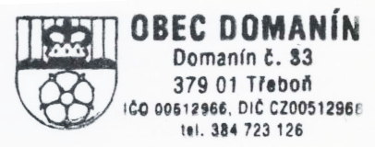
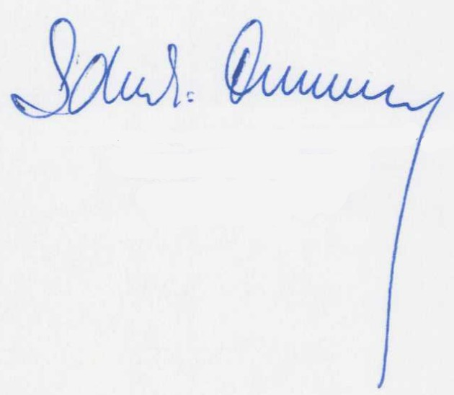
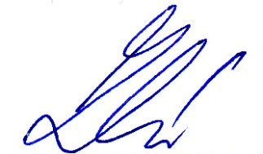
............................................ ............................................
Ing. Jaroslava Žemličková Zdeněk Neumann
starostka místostarosta
Vyvěšeno: 5. 12. 2022
Sejmuto: 20. 12. 2022

§ 15 odst. 1 zákona, o místních poplatcích
§ 10e zákona o místních poplatcích
Za přihlášení fyzické osoby se podle § 16c zákona o místních poplatcích považuje a) přihlášení k trvalému pobytu podle zákona o evidenci obyvatel, nebo b) ohlášení místa pobytu podle zákona o pobytu cizinců na území České republiky, zákona o azylu nebo zákona o dočasné ochraně cizinců, jde-li o cizince, 1. kterému byl povolen trvalý pobyt, 2. který na území České republiky pobývá přechodně po dobu delší než 3 měsíce, 3. který je žadatelem o udělení mezinárodní ochrany nebo osobou strpěnou na území podle zákona o azylu anebo žadatelem o poskytnutí dočasné ochrany podle zákona o dočasné ochraně cizinců, nebo 4. kterému byla udělena mezinárodní ochrana nebo jde o cizince požívajícího dočasné ochrany cizinců.
§ 10p zákona o místních poplatcích
§ 10o odst. 1 zákona o místních poplatcích
§ 14a odst. 2 zákona o místních poplatcích
§ 14a odst. 3 zákona o místních poplatcích
§ 14a odst. 4 zákona o místních poplatcích
§ 14a odst. 5 zákona o místních poplatcích
§ 10h odst. 2 ve spojení s § 10o odst. 2 zákona o místních poplatcích
§ 10h odst. 3 ve spojení s § 10o odst. 2 zákona o místních poplatcích
§ 10g zákona o místních poplatcích
§ 14a odst. 6 zákona o místních poplatcích
§ 11 odst. 1 zákona o místních poplatcích
§ 11 odst. 3 zákona o místních poplatcích
§ 12 zákona o místních poplatcích
§ 10q zákona o místních poplatcích
§ 10r zákona o místních poplatcích

